МОСКОВСКАЯ ОЛИМПИАДА ШКОЛЬНИКОВ
ТЕХНОЛОГИЯ. ПРОФИЛЬ «РОБОТОТЕХНИКА». 2023–2024 уч. г.
ЗАОЧНЫЙ ЭТАП. 7–8 КЛАССЫ
Максимальный балл за работу – 70.
№ 1 Робот устанавливается в зону старта перед плоской деревянной шайбой и ударяет по ней. Начальное положение шайбы участник может сам выбрать из предложенных. В зависимости от того, в какой зоне остановится шайба, участнику начисляется определённое количество баллов (см. схему поля).
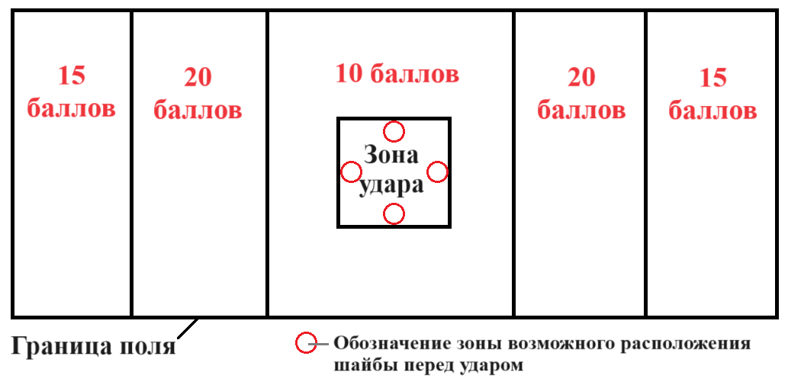
Схема поля
Если шайба касается линии, разделяющей зоны, то баллы начисляются как за нахождения шайбы в зоне с большими баллами. Если шайба касается границы поля или выходит за неё, то за данную шайбу баллы обнуляются. Если шайба касается границы зоны удара или находится внутри зоны удара, то баллы за неё обнуляются. За одну попытку участник может ударить по 3 шайбам. Подсчёт баллов осуществляется по положению шайб, которое они занимают после окончания попытки.
Робот Ромы только что закончил попытку. Определите, сколько баллов получит Рома за данную попытку (см. попытку № 1).
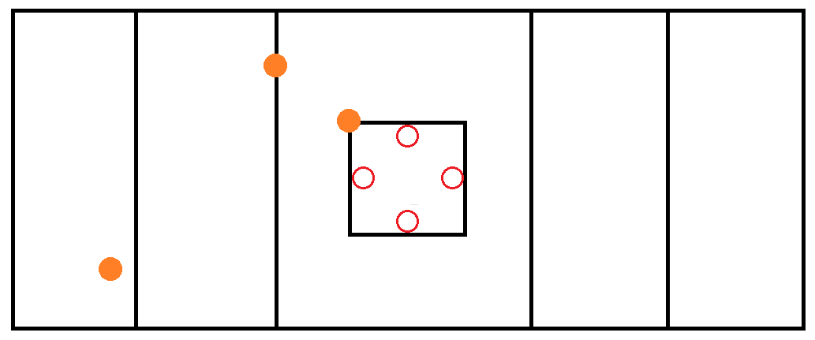
Попытка № 1
Ответ: 35.
Решение
15 + 20 + 0 = 35 баллов
За верный ответ – 5 баллов.
№ 2 Перед попыткой проходила жеребьёвка для определения порядка старта роботов. В попытке участвовали роботы Альфа, Бета, Гамма, Дельта и Эпсилон. Попытки роботов происходят последовательно одна за другой. За один раз стартует только один робот.
Известно, что:
- робот Бета стартует раньше робота Гамма;
- робот Гамма стартует раньше робота Эпсилон;
- робот Альфа стартует сразу после робота Дельта;
- робот Альфа стартует раньше, чем робот Бета.
Определите порядок, в котором стартовали роботы на попытке.
Ответ: Дельта, Альфа, Бета, Гамма, Эпсилон.
Решение
Будем обозначать роботов первыми буквами их названий. Поскольку роботы не могут стартовать одновременно, то для любой пары роботов можно установить взаимно-однозначное соответствие, указав, какой робот из пары стартует раньше другого.
Если робот стартует раньше, чем какой-то другой робот, то будем писать знак «меньше».
Запишем условие, переведя все данные в предложенные условные обозначения.
Б<Г
Г<Э
Д<А и между роботами Д и А нет ни одного робота
А<Б
Так как Б<Г и Г<Э, то Б<Г<Э.
Так как Д<А и А<Б, то Д<А<Б.
Так как Д<А<Б и Б<Г<Э, то Д<А<Б<Г<Э.
За верный ответ – 5 баллов.

№ 3 Рома собрал двухступенчатую передачу. На оси мотора находится шестерня с 20 зубьями, на ведомой оси первой ступени передачи – с 15 зубьями. На ведущей оси второй ступени передачи находится шестерня с 35 зубьями, на ведомой оси второй ступени – с 45 зубьями. Ось мотора вращается с частотой 13,5 оборотов в минуту. Определите, сколько оборотов за 90 секунд сделает ведомая ось второй ступени.
Ответ: 21.

Решение
90 с = 1,5 минуты
13,5 · (20 : 15) · (35 : 45) = 14 (об./мин.) – частота вращения ведомой оси.
1,5 · 14 = 21 (об.)
За верный ответ – 5 баллов.

№ 4 Несколько элементов лабиринта (объектов) установили вдоль стены кабинета. Объекты могут быть размещены на расстоянии 30 см или 60 см от стены. Длина всех объектов одинаковая. Всего установили не более 10 объектов. Объекты расположены параллельно стене.
Робот движется равномерно по прямой линии. Линия нанесена на пол параллельно стене. На роботе установлен ультразвуковой датчик, направленный перпендикулярно поверхности стены. Расстояние от датчика до стены равно 105 см. Объекты не могут перекрывать друг друга. После проезда вдоль стены, робот получил следующие данные:
№ измерения | 1 | 2 | 3 | 4 | 5 | 6 | 7 | 8 | 9 | 10 | 11 | 12
Показание датчика | 105 | 105 | 45 | 45 | 45 | 45 | 105 | 75 | 75 | 45 | 45 | 105

№ измерения | 13 | 14 | 15 | 16 | 17 | 18 | 19 | 20 | 21 | 22 | 23 | 24
Показание датчика | 105 | 75 | 75 | 45 | 45 | 105 | 75 | 75 | 105 | 45 | 45 | 105
Определите, сколько объектов, расположенных далеко от линии, обнаружил робот с помощью датчика.
Выберите ответ из предложенных вариантов.
- 2
- 3
- 4
- 5
- 6
- 7
- 8
Ответ: 3.
Решение
Нам надо найти в таблице показания датчика, относящиеся к объектам, расположенных далеко линии, то есть показания датчика будут меньше 105, но не минимальны.

Покрасим в таблице соответствующие ячейки:
№ измерения | 1 | 2 | 3 | 4 | 5 | 6 | 7 | 8 | 9 | 10 | 11 | 12
Показание датчика | 105 | 105 | 45 | 45 | 45 | 45 | 105 | 75 | 75 | 45 | 45 | 105

№ измерения | 13 | 14 | 15 | 16 | 17 | 18 | 19 | 20 | 21 | 22 | 23 | 24
Показание датчика | 105 | 75 | 75 | 45 | 45 | 105 | 75 | 75 | 105 | 45 | 45 | 105
Всего таких показаний 6. Помимо этих показаний датчика, отличных от 105 – расстояния до стены – есть ещё 10. Поскольку все объекты имеют одинаковую длину, у нас всего может быть либо 16 объектов, либо 8. Так как по условию на поле не больше 10 объектов, то на поле всего 8 объектов. Из них нам подходят 3.
За верный ответ – 5 баллов.

№ 5 На выставке роботов в одном из залов показывали роботов, которые всегда говорят правду, и роботов, которые всегда лгут. Внешне все роботы выглядят одинаково. Роботов распаковали и расставили в ряд, при этом смешав роботов разных типов.
Технику нужно развесить ярлыки на роботов, указав какие из роботов говорят правду, а какие – лгут. Техник задал каждому из роботов по вопросу.
Ответы, которые дали роботы:
робот № 1: число 20 – нечётное;
робот № 2: робот № 1 говорит правду;
робот № 3: робот № 2 говорит правду;
робот № 4: робот № 3 лжёт;
робот № 5: робот № 4 говорит правду;
робот № 6: робот № 5 – лжёт.
Определите номера четырёх роботов, которые сказали неправду.
Ответ: 1236.
Решение
Определим, какие роботы лгут.
Число 20 – чётное, поэтому робот № 1 – лжец.
Тогда робот № 2 – лжец, робот № 3 – лжец, робот № 4 – говорит правду, робот № 5 – говорит правду, робот № 6 – лжёт.
Значит, лгут роботы № 1, № 2, № 3 и № 6.
За каждый верный ответ 2 балла, если выбрано более четырёх ответов (в том числе и верные) – 0 баллов.
Максимум за задание – 8 баллов.
№ 6 Робот-чертёжник движется по ровной горизонтальной поверхности и наносит на неё замкнутую самопересекающуюся ломаную (см. чертёж) с помощью кисти, закреплённой посередине между колёс.
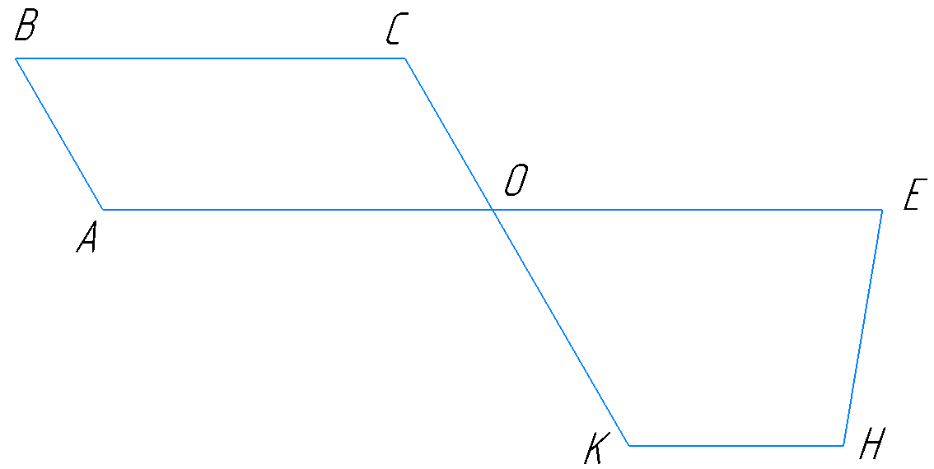
Чертёж
Известно, что ABCO – параллелограмм, OEHK – трапеция с основаниями ОЕ и КН, отрезки СК и АЕ пересекаются в точке О, ∠ A = 110°, ∠ Е = 80°.
Все повороты робот совершает на месте. Робот не может ехать назад. Робот должен проехать по каждому отрезку траектории ровно по одному разу.
Определите минимальный суммарный угол поворота робота, на который он должен повернуться при проезде по всей траектории. Ответ дайте в градусах.
Справочная информация
Под суммарным углом поворота понимается сумма величин углов поворотов, при этом направление поворотов робота не учитывается.
Ответ: 390.
Решение
Определим градусные меры углов параллелограмма АВСО:
∠ A =∠ C = 110°
∠ В =∠ О = 180° – 110° = 70°
Определим градусные меры углов трапеции КНЕО:
∠ О = 70°
∠ К = 180° – 70° = 110°
∠ Е = 80°
∠ Н = 180° – 80° = 100°
Для минимизации угла поворота робота можно при проезде проехать точку О без остановки, при этом мы избавимся от двух слагаемых. Минимальный внутренний угол кривой равен 70°. Стартовать роботу нужно в вершине В. Тогда минимальный суммарный угол поворота робота будет равен:
(180° – 110°) + (180° – 110°) + (180° – 100°) + (180° – 80°) + (180° – 110°) = 390°
За верный ответ – 10 баллов.
№ 7 Робот оснащён двумя колёсами одинакового радиуса 70 мм. Колёса подсоединены к моторам через одноступенчатую передачу. На ведущей оси находится шестерёнка с 40 зубьями, на ведомой – с 24 зубьями.
Робот движется равномерно и прямолинейно. За четверть минуты ось каждого из моторов совершила по 12 оборотов. Определите расстояние, на которое робот переместится за 240 секунд, если его скорость сохранится прежней. Ответ дайте в метрах, округлив результат до целого. При расчётах примите π≈3,14. Округление стоит производить только при получении финального ответа.
Ответ: 141.
Решение
70 мм = 7 см
1/4 минуты = 15 с
Определим длину окружности колеса:
2 · 7 · 3,14 = 43,96 (см)
Так как на колёса соединены с мотором через передачу, то посчитаем, сколько оборотов делает каждое из колёс за 15 секунд:
12 · 40 : 24 = 20 (об)
Определим, сколько оборотов совершит каждое из колёс робота за 240 секунд:
20 · 240 : 15 = 320 (об.)
Определим расстояние, которое проедет робот за 240 секунд:
320 · 43,96 = 14067,2 (см)
14067,2 см = 140,672 м ≈ 141 м
За верный ответ – 10 баллов.

№ 8 Робот движется равномерно и прямолинейно на каждой из частей пути. На первой трети пути скорость робота составила 0,5 дм/с, на второй – 2 см/с, на третьей 30 см/мин. Длина всего пути равна 9 дм. Посчитайте среднюю путевую скорость робота на всём пути. Ответ дайте в сантиметрах в секунду, приведя результат с точностью до десятых. Округление стоит производить только при получении финального ответа.
Ответ: 1,1.
Решение
9 дм = 90 см
0,5 дм/с = 5 см/с
30 см/мин = 0,5 см/с
90 : 3 = 30 (см) – длина трети пути
30 : 5 = 6 (с) – время прохождения первой части пути
30 : 2 = 15 (с) – время прохождения второй части пути
30: 0,5 = 60 с – время прохождения третьей части пути
6 +15 +60 = 81(с) – общее время прохождения трассы
90 :81 = 1,1111… ≈ 1,1 (см/с)
За верный ответ – 10 баллов.

№ 9 Иван собрал из шестерёнок передачу (см. схему передачи).
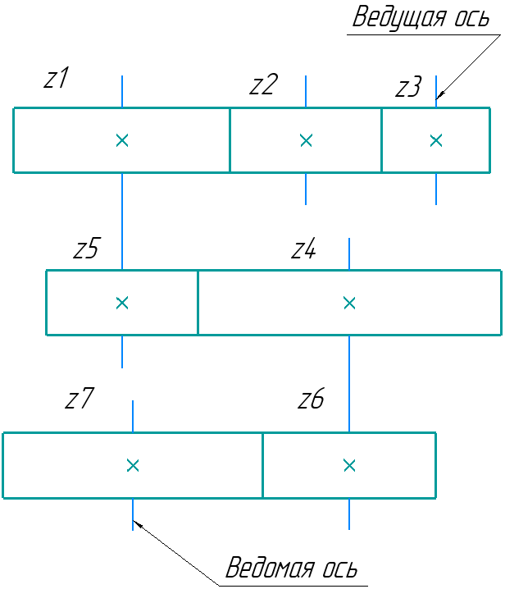
Схема передачи
Параметры шестерёнок указаны в таблице.
Условные обозначения шестерёнки | Условные обозначения диаметров делительной окружности шестерёнок | Диаметр делительной окружности (мм)
z1 | d1 | 100
z2 | d2 | 70
z3 | d3 | 50
z4 | d4 | 140
z5 | d5 | 70
z6 | d6 | 80
z7 | d7 | 120
z7 | d7 | 120
Мотор включили на 90 секунд, при этом ведущая ось мотора вращается с частотой 9 оборотов в секунду. Определите, сколько оборотов совершила ведомая ось за 70 секунд.
Справочная информация
Диаметр делительной окружности d является одним из основных параметров, по которому производят расчёт шестерёнки (зубчатого колеса):
d = m × z, где z – число зубьев, m – модуль.
Если две шестерни входят в зацепление, и происходит передача вращения с одной из них на другую, то это означает, что у данных зубчатых колёс одинаковый модуль.
Ответ: 105.
Решение
Определим частоту ращения ведомой оси передачи:
9 · (z3/z1) · (z5/z4) · (z6/z7)
Для первой шестерни z1 = d1/m, где d1 – это диаметр делительной окружности шестерни d1, а m – это модуль шестерни. Для третьей шестерни z3 = d3/m.
Тогда
z3/z1 = (d1/m) : (d3/m) = d1/d3
Аналогично получаем, что частота вращения ведомой оси передачи равна:
9 · (d3/d1) · (d5/d4) · (d6/d7)
Определим число оборотов, которое совершила ведомая ось за 70 секунд:
9 · 70 · (d3/d1) · (d5/d4) · (d6/d7) = 9 · 70 (50/100) · (70/140) · (80/120) = 105 (об.)
За верный ответ – 12 баллов.
Максимальный балл за работу – 70.

